SQL Hackathon

1. Tổng số đơn hàng theo tháng
Query
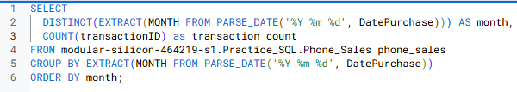Result
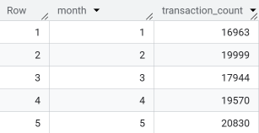

2. Số khách hàng mua hàng mỗi tháng
P/S: Em tính lượng khách hàng unique mua hàng từng tháng để ko tính những khách hàng mua lặp lại. Nếu tính lặp lại thì output sẽ giống như QQ1
Query
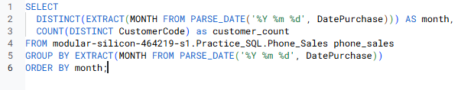
Result
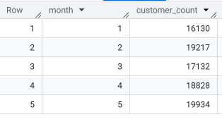

3. Ba thương hiệu điện thoại được ưa chuộng nhất theo giới tính
Query

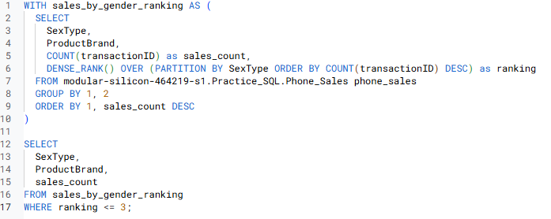

Result
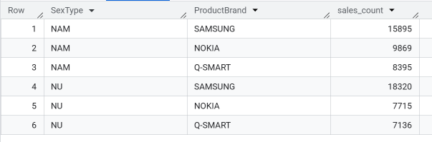

4. Phân tích theo nhóm tuổi - Võ Văn Pon
Step
- tổng hợp dữ liệu theo nhóm tuổi - phone_sales, accessories_sales join → (YearOldRange)
- sử dụng union kết hợp 2 dữ liệu trên
- tính tổng sp, tổng doanh thu theo nhóm tuổi và xác định nhóm tuổi chi tiêu nhiều nhất (desc)
Query
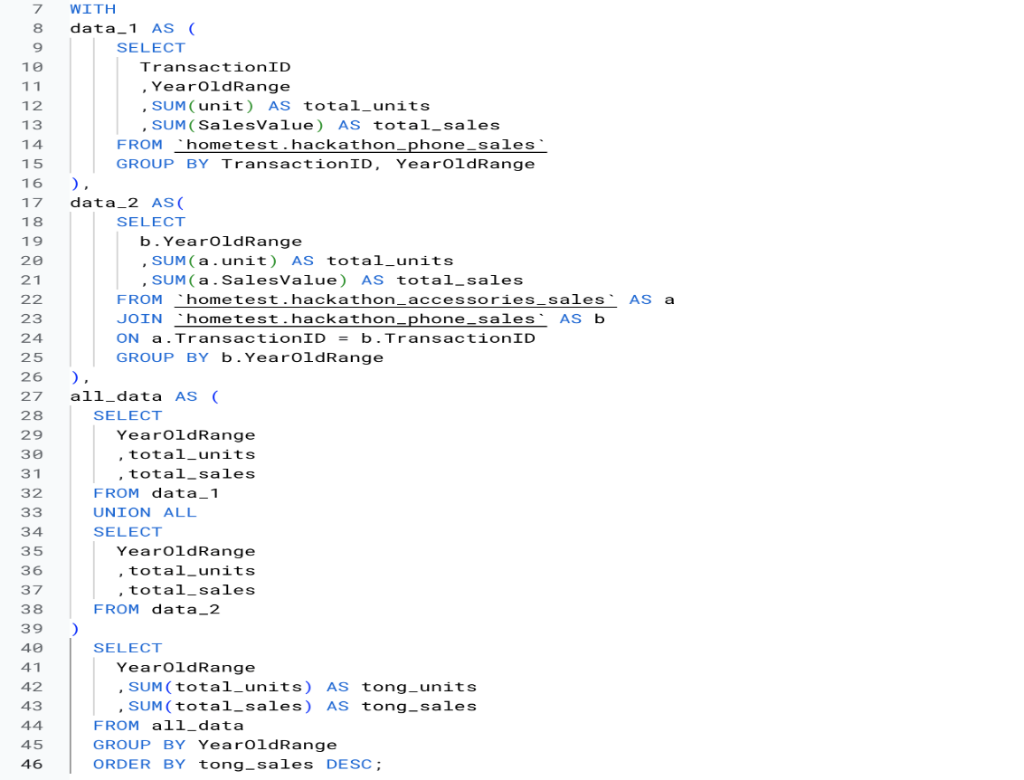
Result
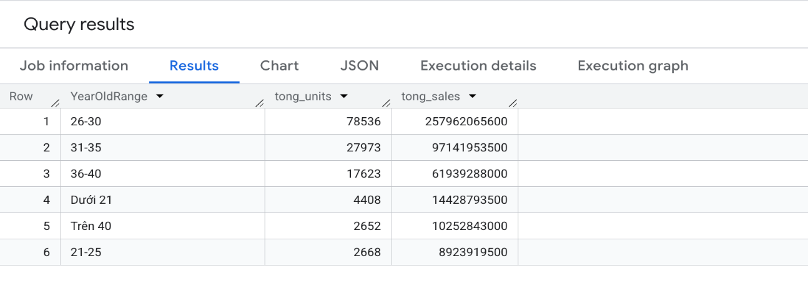
Conclusions
- Nhóm 26–30 chi tiêu nhiều nhất → nên tập trung chiến dịch marketing.
- 31–35 đứng thứ hai, ưa chuộng phân khúc trung–cao.
- <21 & 21–25: sức mua thấp, cần khuyến mãi giá mềm.
- >40: ít mua, nên tối giản trải nghiệm & tăng hỗ trợ.

5. Top 3 mẫu điện thoại doanh thu cao nhất từng tháng -
Steps :
- Xếp hạng sales_value trong từng tháng bằng CTE
- Lấy tổng doanh thu mỗi mẫu, lọc Top 3.
Query :
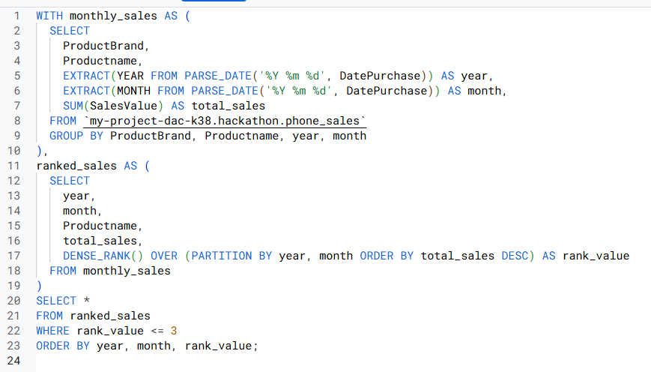
Result
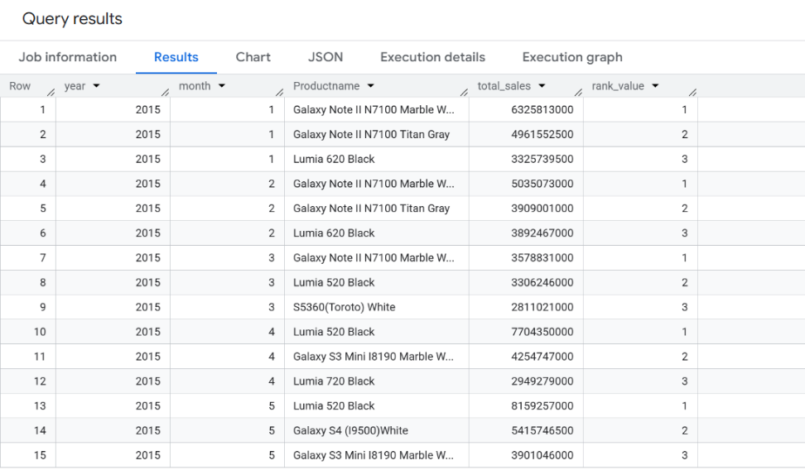
Insight : Từ data lấy được từ câu trên thì business đã có thông tin về các sản phẩm điện thoại bán chạy theo từng tháng, dựa vào đó có thể phân tích đặc điểm của dòng điện thoại đó đối với từng tháng và phát triển thêm các tính năng tương tự hay các sản phẩm dịch vụ bổ sung tương thích với đặc điểm để tăng doanh thu
…

6. Thương hiệu “đinh” của nhóm tuổi 26–30

Steps
- Cte nhóm 26-30, tính tổng salevalue
- cte xếp hạng lượt thích dựa trên tổng doanh thu salesvalue
- Lấy top1

Query and Result
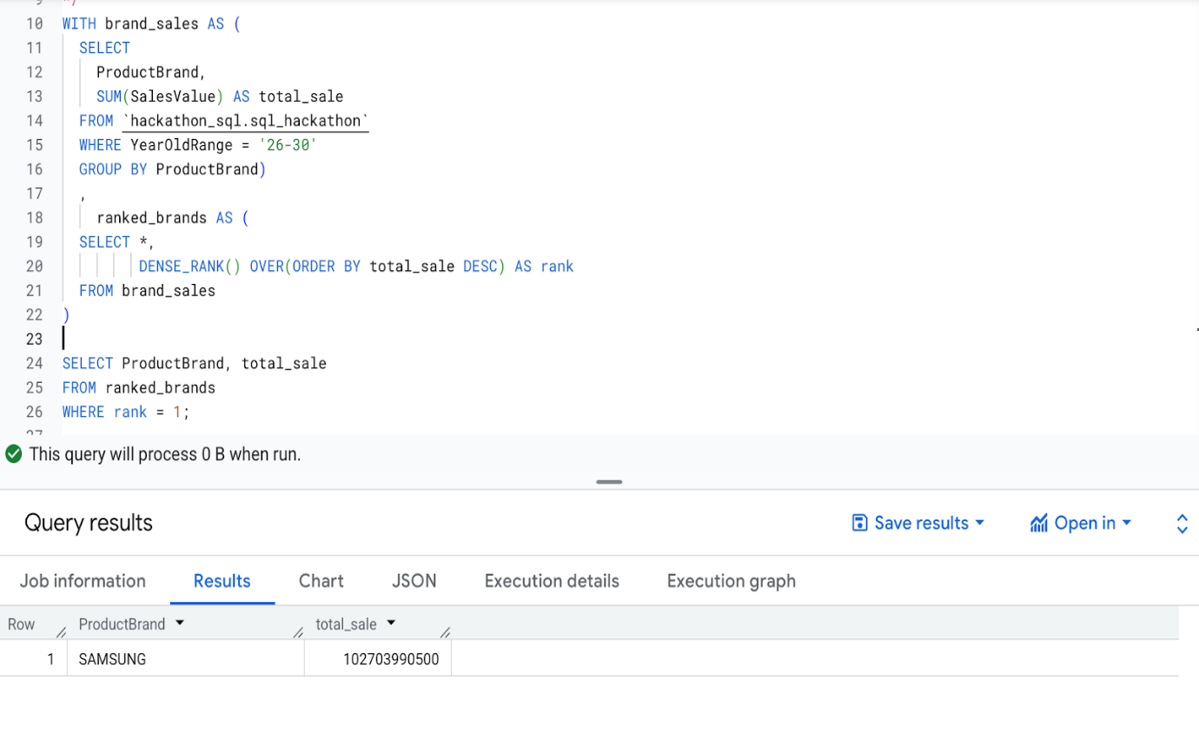
…

7. Tỷ lệ nhóm 26–30 mua kèm phụ kiện/bảo hiểm

Step
- LEFT JOIN phone_sales với accessories_sales qua transactionID.
- Đếm đơn có phụ kiện (accessories_name ≠ NULL).
- Đếm tổng đơn của nhóm 26–30.
- Tính % = SUM / COUNT.

Query
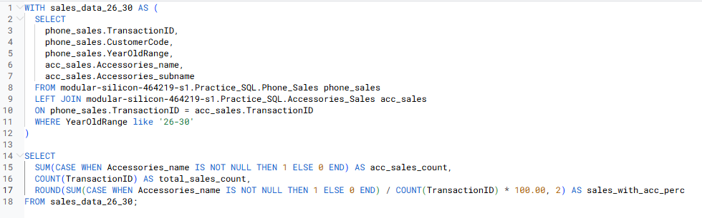

Result
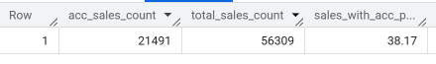
Insight : Số đơn có phụ kiện chiếm xấp xỉ 38.17% tổng số đơn mà người mua trong độ tuổi 26-30. Đó là một con số khá lớn do gần 2 trong mỗi 5 người mua phụ kiện/ bảo hiểm, và nó cũng chứng tỏ rằng nhóm khách hàng 26-30 có sẵn sàng mua thêm để mua phụ kiện, bảo hiểm. Tuy nhiên, vẫn còn có khả năng tăng số phần trăm lên nếu phân tích sâu hơn lý do tại sao 62% còn lại không mua phụ kiện/ bảo hiểm

8. Hành vi mua phụ kiện/bảo hiểm theo thương hiệu

Step
- Left join 2 bảng vào với nhau dựa trên TransactionID.
- Gộp TransactionID theo ProductBrand sau đó đếm tổng đơn có phụ kiện
Query
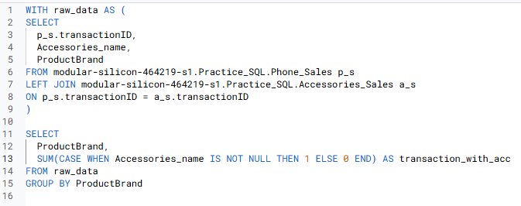
Result
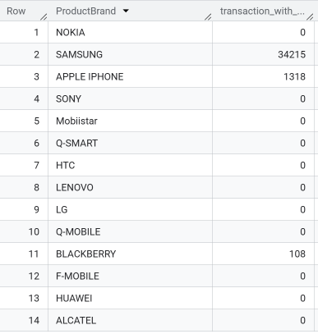
Insight : Chỉ thấy Samsung, Apple iPhone, BlackBerry có khách hàng mua kèm phụ kiện/ bảo hiểm

9. Nhóm tuổi chuộng mua trả góp nhất

Steps
- Tìm các nhóm tuổi khi paymethod là trả góp
- Đếm số lượng id giao dịch và nhóm theo độ tuổi
- Nhóm độ tuổi có số lượng id giao dịch lớn nhất được xem là có hành vi mua trả góp nhiều nhất
Query
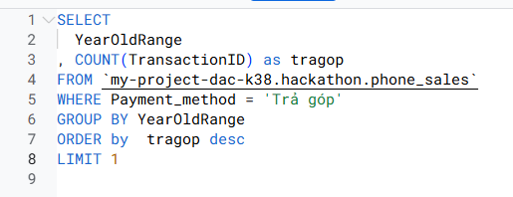
Result
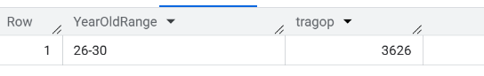
Insight : Nhóm tuổi 26-30 thường là nhóm khách hàng trẻ, đã đi làm, có nhiều nhu cầu cần thiết và nhưng chưa có nhiều vốn sẵn có nên ưu tiên trả góp để cân bằng tài chính.

10. Thương hiệu có nhiều đơn trả góp nhất

-- P/S: được mua trả góp nhiều nhất sẽ tính theo số lượng điện thoại được mua trả góp của từng hãng
Step
- Lọc ra những transactionID có Payment_method là trả góp
- Gộp vào dùng Product Brand để tính tổng của mỗi Brand
- Tìm ra hãng có nhiều đơn trả góp nhất

Query
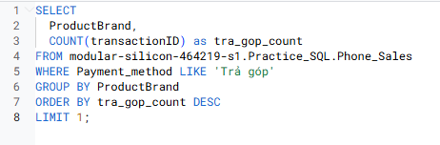
Result
